**stappen van een bewijs van de abc-formule op volgorde zetten**

**Klas**: vwo 3

**Onderwerp**: abc-formule

**Leerdoel**: zien dat de abc-formule echt waar is, eens kennis maken met wat abstractere algebra dan gewoonlijk.

**Omschrijving**: leerlingen krijgen de verschillende stappen uit een bewijs van de abc-formule (middels kwadraat afsplitsen worden de oplossingen bepaald) en moeten deze op volgorde zetten. Hiervoor moeten ze de algebra die gebruikt wordt proberen te volgen.

**Past bij**: Getal en Ruimte, Editie 10, Hoofdstuk 5

# Opdracht

**De abc-formule zelf afleiden**Met de abc-formule kun je kwadratische vergelijkingen, zoals $x^{2}-3x-1=0$ oplossen. Dat is handig als bijvoorbeeld de som-product-methode niet werkt. De algemene vorm van zo’n kwadratische formule ziet er zo uit (je kunt hieruit de abc-formule afleiden):

$ax^{2}+bx+c=0$ Eerst alles delen door a

$x^{2}+ \frac{b}{a}∙x+ \frac{c}{a}=0$ Dan kwadraat afsplitsen

${\left(x+\frac{b}{2a}\right)}^{2}-\frac{b^{2}}{4a^{2}}+\frac{c}{a}=0$ Gelijknamig maken en optellen

${\left(x+\frac{b}{2a}\right)}^{2}-\frac{b^{2}-4ac}{4a^{2}}=0$ Tweede term naar rechts brengen

${\left(x+\frac{b}{2a}\right)}^{2}=\frac{b^{2}-4ac}{4a^{2}}$ Links en rechts de wortel nemen

$x+\frac{b}{2a}=-\sqrt{\frac{b^{2}-4ac}{4a^{2}}} of x+\frac{b}{2a}=\sqrt{\frac{b^{2}-4ac}{4a^{2}}}$ Noem $b^{2}-4ac$ even ‘*D*’

$x+\frac{b}{2a}=-\sqrt{\frac{D}{4a^{2}}} of x+\frac{b}{2a}=\sqrt{\frac{D}{4a^{2}}}$ Bedenk dat $\sqrt{\frac{D}{4a^{2}}}= \frac{\sqrt{D}}{\sqrt{4a^{2}}}=\frac{\sqrt{D}}{2a}$

$x+\frac{b}{2a}=-\frac{\sqrt{D}}{2a} of x+\frac{b}{2a}=\frac{\sqrt{D}}{2a}$ Nu $\frac{b}{2a}$ naar de andere kant halen

$x=-\frac{b}{2a}-\frac{\sqrt{D}}{2a}of x=-\frac{b}{2a}+\frac{\sqrt{D}}{2a}$ Allebei noemer *2a*, optellen mag!

$x=\frac{-b-\sqrt{D}}{2a} of x=\frac{-b+\sqrt{D}}{2a}$**en KLAAR! De abc-formule!**

**Er is ook een powerpoint beschikbaar met een smartboard versie, voor het ‘slepen naar de juiste plaats’** 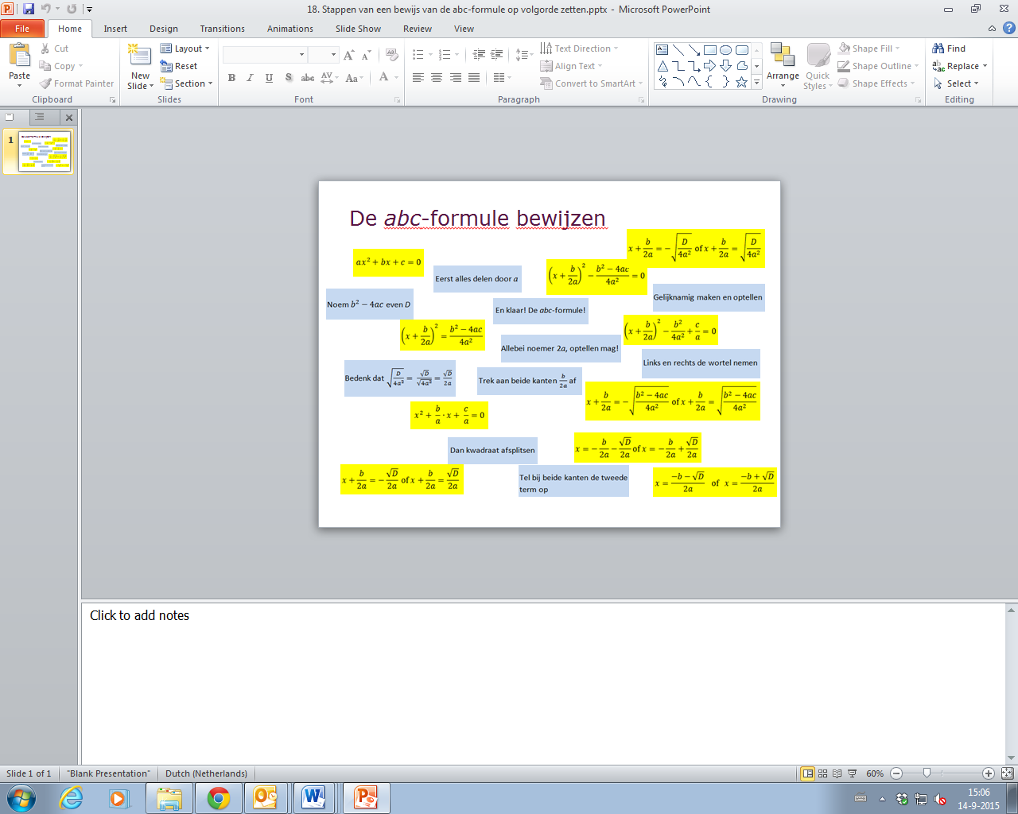

# Gebruik in de klas

**Voorkennis leerlingen**: leerlingen kunnen kwadraat afsplitsen en hebben al andere manieren aangeleerd om kwadratische vergelijkingen op te lossen. Deze opdracht komt vlak na het introduceren van de abc-formule (er hoeft nog niet mee geoefend te zijn door de leerlingen).

**Voorbereiding docent**: dit hangt af van de aanpak. Wordt met papieren strookjes gewerkt, dan moeten er envelopjes of setjes gemaakt worden van strookjes. Let dan op dat de strookjes in 1 setje niet van hetzelfde A-viertje komen, anders kunnen leerlingen de vorm van de kniplijnen gebruiken om het A-viertje weer als een legpuzzel in elkaar te passen, zonder naar de inhoud te kijken. Er is een setje per twee a drie leerlingen nodig. Er kan ook op een computerscherm gewerkt worden waarbij de stappen gesleept worden.

Er moet in ieder geval voorbereid worden hoe de abc-formule geïntroduceerd wordt, voorafgaand aan deze WDA.

**Hoe uit te voeren?**: Leerlingen kunnen in groepjes van 2 a 3 personen werken.

**Wat hierna?**: Bij de nabespreking kan eventueel benadrukt worden dat het gaat om ‘het een keer gezien hebben’ en dat het bewijs niet afgeleid hoeft te worden door leerlingen.

**Mogelijkheden tot differentiatie**:  
wel of niet de omschrijvingen bij de stappen geven  
in meer of minder strookjes knippen  
alleen eerste en laatste stap geven en instructie ‘met kwadraat afsplitsen’ (eventueel een stap of de omschrijvingen van de stappen geven als het groepje vastloopt).

**Tips**: deze opdracht biedt goede variatie en het karakter ervan is (vaak) nieuw voor leerlingen, omdat er in het curriculum soms weinig tijd voor dit soort bewijzen wordt gemaakt. Benadruk in het bespreken ervan hoe bijzonder het is dat je dit nu gewoon altijd mag gebruiken, omdat het voor elke a,b, en c klopt. En sta stil bij het feit dat leerlingen nu al zoveel weten, dat ze een dergelijk abstract bewijs kunnen volgen.

**Vragen en hints om leerlingen te helpen**: er zou een getallenvoorbeeld gegeven kunnen worden waarbij middels kwadraat afsplitsen de oplossing van een kwadratische vergelijking bepaald wordt.

**Mogelijke variatie**: Docenten kunnen een dergelijke les ook maken voor andere bewijzen. Een andere variatie is het op een computerscherm bij elkaar laten slepen van setjes i.p.v. papieren strookjes ordenen.